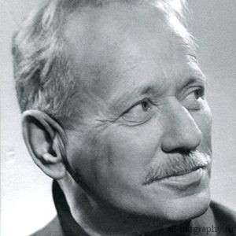
Михаил Александрович Шолохов (1905 – 1984) – советский писатель, обладатель Нобелевской премии по литературе, автор таких известных произведений как «Тихий Дон» и «Поднятая целина».

Ранние годы
Родился Михаил Шолохов 11 (24) мая 1905 года на хуторе Кружилин (ныне Ростовская обл.) в семье служащего торгового предприятия.
Первое образование в биографии Шолохова было получено в Москве в годы Первой Мировой войны. Затем он учился в гимназии в Воронежской губернии в городе Богучар. Приехав в Москву для продолжения образования и не поступив, вынужден был сменить множество рабочих специальностей, чтобы прокормиться. В тоже время в жизни Михаила Шолохова всегда находилось время для самообразования.

Начало литературного пути
Впервые его произведения были напечатаны в 1923 году. Творчество в жизни Шолохова всегда занимало важную роль. После изданий фельетонов в газетах, писатель публикует свои рассказы в журналах. В 1924 году в газете «Молодой ленинец» опубликован первый из цикла донских рассказов Шолохова – «Родинка». Позже все рассказы из этого цикла были объединены в три сборника: «Донские рассказы»(1926), «Лазоревая степь» (1926) и «О Колчаке, крапиве и прочем» (1927).

Расцвет творчества
Широкую известность Шолохову принесло произведение о донских казаках во времена войны – роман «Тихий Дон» (1928-1932).
Эта эпопея со временем стала популярна не только в СССР, а еще в Европе, Азии, была переведена на многие языки.
Еще одним известным романом М. Шолохова является «Поднятая целина» (1932-1959). Этот роман о временах коллективизации в двух томах в 1960 году получил Ленинскую премию.
С 1941 по 1945 год Шолохов работал военным корреспондентом. За это время он написал и опубликовал несколько рассказов, очерков («Наука ненависти» (1942), «На Дону», «Казаки» и другие).
Известными произведениями Шолохова также являются: рассказ «Судьба человека» (1956), неоконченный роман «Они сражались за Родину»(1942—1944, 1949, 1969).
Стоит отметить, что важным событием в биографии Михаила Шолохова в 1965 году было получение Нобелевской премии по литературе за роман-эпопею «Тихий Дон».

Последние годы жизни
С 60-х годов Шолохов практически перестал заниматься литературой, любил уделять время охоте и рыбалке. Все свои награды передал на благотворительность (постройку новых школ).
Умер писатель 21 февраля 1984 года от рака и был похоронен во дворе своего дома в станице Вешенской на берегу реки Дон.

